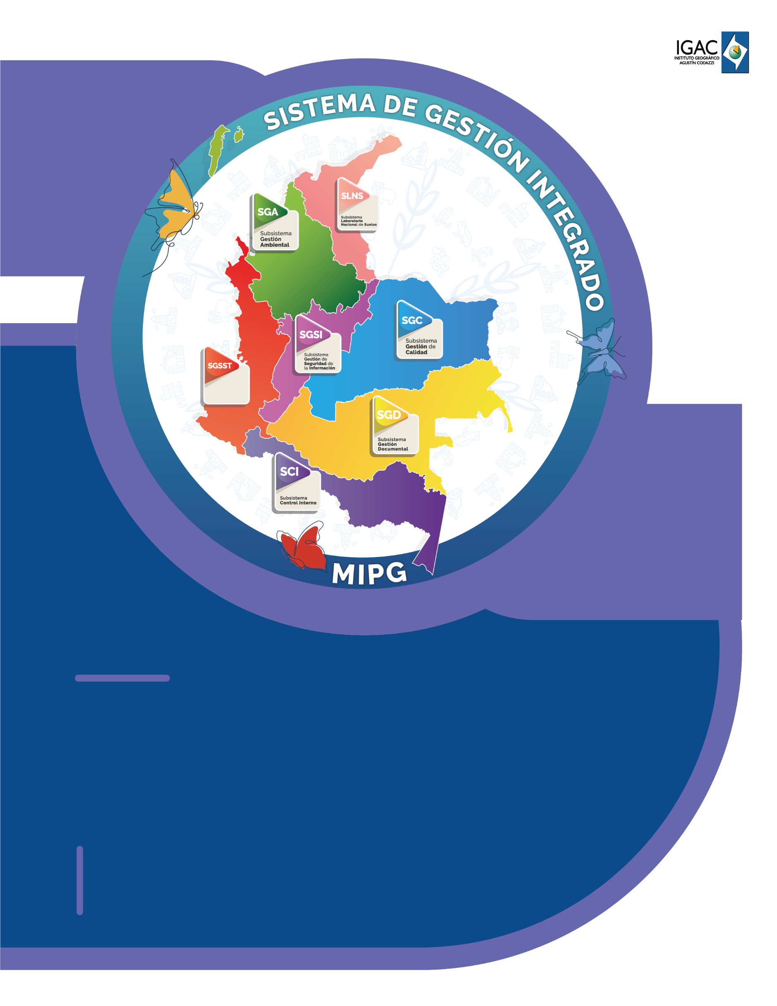

Instructivo

**Extracción de coberturas con el software PCI Geomatics para la extracción de coberturas de suelo para escalas 1:25.000 – Agrología**

Código IN-XX-XX

Versión 1.0

Vigente desde 09/10/2023

# OBJETIVO

Proporcionar el proceso metodológico para la extracción de coberturas por medio de segmentación y clasificación supervisada haciendo uso de la herramienta PCI Geomatics, para producción cartográfica a escala 1:25.000.

# ALCANCE

El presente instructivo describe paso a paso el proceso a seguir para extraer las coberturas de una Ortofoto u Ortofotomosaico, partiendo por la descripción de la interfaz del software a utilizar, siguiendo por el recorrido y explicación de las herramientas y los parámetros necesarios.

# DEFINICIONES

* + **Clasificación supervisada**: Indicar la lista de términos y/o conceptos de forma breve y concreta que se encuentran o son pertinentes en el documento, necesarios para hacer claridad, evitar ambigüedades y homogeneizar la conceptualización de los términos básicos utilizados, se deben relacionar en orden alfabético.
  + **Cobertura:** Son los diferentes rasgos que cubren la tierra tales como: agua, bosques, otros tipos de vegetación, rocas, arenas, estructuras hechas por el hombre, entre otros (IGAC, 2007)
  + **Índice espectral / Índice Radiométrico:** Parámetro calculado a partir de un conjunto de operaciones matemáticas entre las bandas espectrales con el objetivo de resaltar las diferencias entre coberturas; así como de atenuar efectos atmosféricos o del suelo.
  + **Ortofotografía / Ortofoto:** Imagen aérea o satelital sobre la cual se ha realizado un proceso de ortorectificación y georeferenciación, donde han sido corregidas las distorsiones debido al relieve y a la inclinación al momento de la captura. Se genera una proyección ortogonal (perpendicular) al terreno permitiendo mantener toda la información de la imagen original con las propiedades geométricas de un plano cartográfico.
  + **Ortofotomosaico / Mosaico:** Unión de imágenes aerofotográficas o satelitales formando una representación de un área de terreno. Su elaboración utiliza técnicas donde múltiples imágenes de sensores remotos son digitalmente unidas, mientras se corrigen cambios sistemáticos en radiometría y geometría para crear un nuevo producto. Los mosaicos pueden ser completamente controlados, semi controlados o no controlados.
  + **Segmentación de Imágenes:** Consiste en dividir una imagen digital en varias regiones (grupos de píxeles) denominadas segmentos a partir de la clasificación por pixel en diferentes categorías definidas por el usuario.

# DESARROLLO

El software PCI Geomatics (versión Banff) con el módulo OBIA permite el procesamiento digital de imágenes de todo tipo de sensor remoto para el análisis geoespacial, la fotogrametría digital y las funciones automatizadas del sistema de productos. Object Analyst es un paquete complementario de la aplicación, que proporciona herramientas para segmentación, clasificación supervisada, extracción de características y evaluaciones de precisión. En la tabla 1 se describen los requerimientos de sistema mínimos recomendados para el óptimo funcionamiento del software PCI Geomatics

**Tabla 1.** Requerimientos mínimos recomendados para el óptimo funcionamiento del software PCI Geomatics Banff

|  |  |
| --- | --- |
| **Elemento** | **Requerimiento** |
| Almacenamiento | Sistema de disco de alta capacidad |
| Memoria RAM | 16 GB |
| Velocidad de CPU | Multinúcleos 2.2 GHz o superior |
| Windows | 7/ 64 Bits o superior |

## DESCRIPCIÓN INTERFAZ DEL SOFTWARE

El software Geomatica Banff presenta dentro de sus herramientas el aplicativo “Focus”, para ingresar debemos darle clic izquierdo.

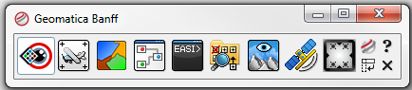

Focus

Imagen 1. Herramientas del software PCI Geomatics Banff.

Al ingresar nos encontraremos con la interfaz de la imagen 2. Cuando se abren los archivos de datos aparecen listados en el árbol de Archivos en el panel de control, y todos los archivos y capas están

Disponibles. Para este caso vamos a utilizar la herramienta denominada “Analysis” que se encuentra en la barra de menú, y a cargar en el panel de mapas y archivos los datos a trabajar.

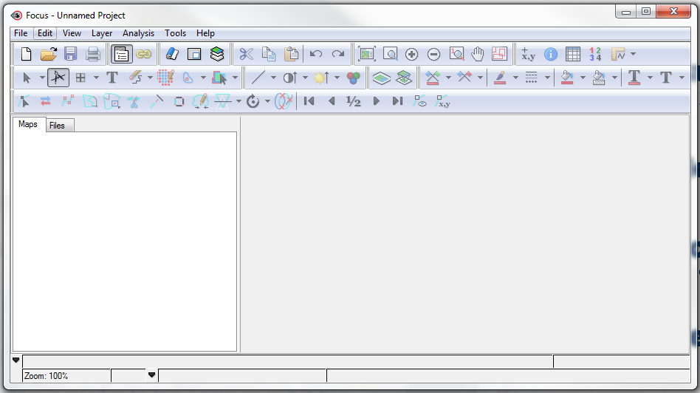

E

D

C

B

A

Imagen 2. Interfaz modulo “FOCUS” de PCI Geomatics Banff. (A) Barra de menú. (B) Barra de herramientas. (C) Etiquetas de árboles de mapas y archivos. (D) Área de visualización. (E) Barra de estado.

## INGRESO DE LA INFORMACIÓN

Para ingresar datos al proyecto, se debe dar clic derecho sobre el panel de mapas y archivos y elegir la opción open, allí seleccionar los archivos que se desee.

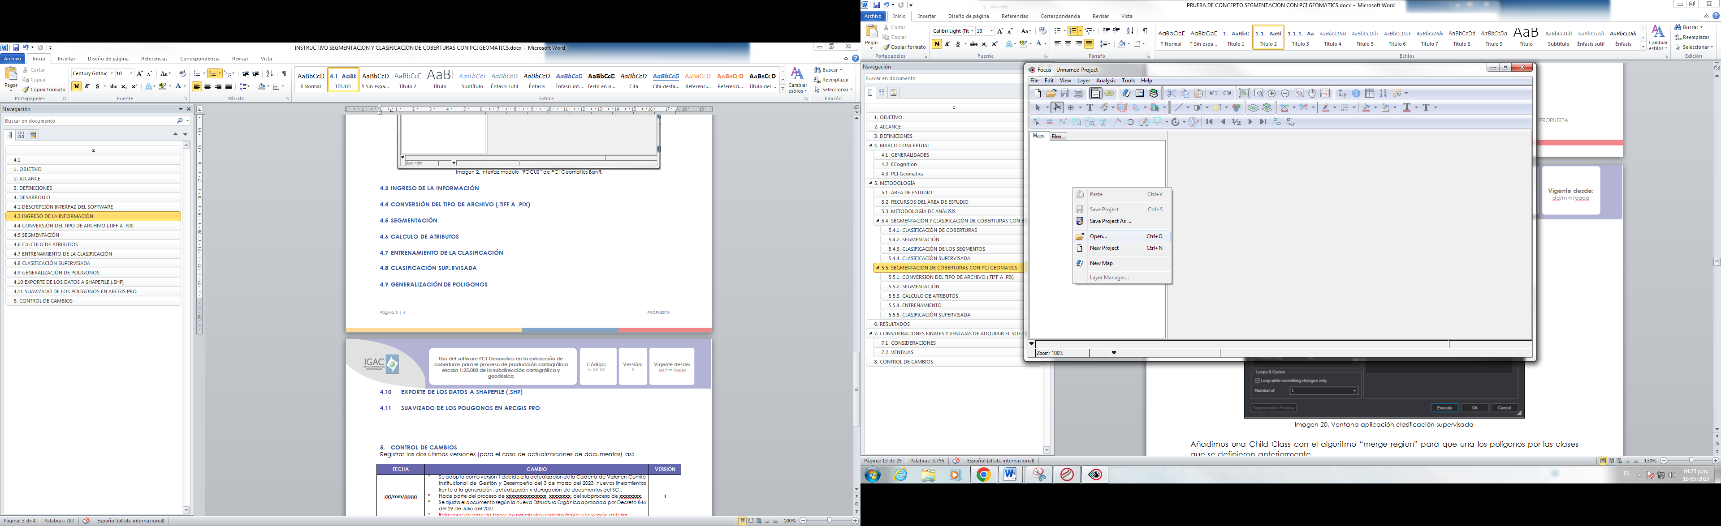

Imagen 3. Ingreso de datos al proyecto.

## CONVERSIÓN DEL TIPO DE ARCHIVO (.TIFF A .PIX)

El archivo nativo de PCI Geomatics es PCIDSK (.pix), por lo cual en este caso se debe convertir la imagen de formato .tif a formato .pix. Para ello, en el software PCI Geomatics (versión Banff) se debe cargar la imagen de interés, se da clic derecho sobre esta y se selecciona la opción “Export (Save As)”, seguido de esto, se escoge como fuente la imagen .tiff, las bandas que contiene incluida la georeferenciación y el formato de salida PCIDSK (.pix).

(a) 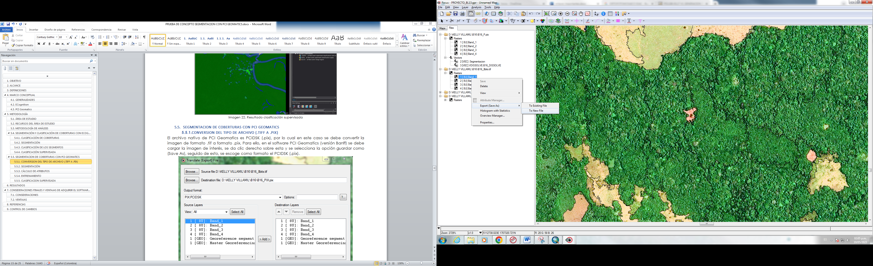 (b) 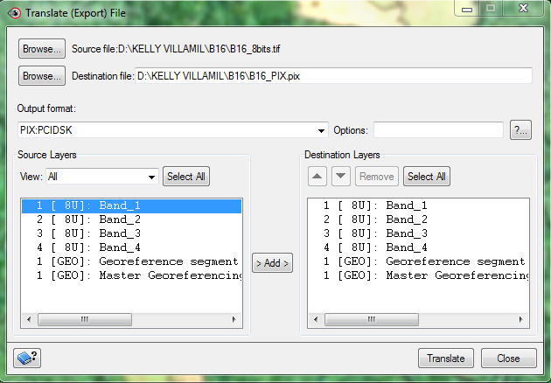

Imagen 4. Conversión de la imagen de formato TIFF a PIX (a) Botón Export. (b) Parámetros para exportar el archivo

## SEGMENTACIÓN

Inicialmente se carga la imagen de interés en formato .pix sobre la cual se hará la segmentación, para lo cual se da clic sobre la pestaña “Analysis” y después sobre “Object Analyst” para poder desplegar el módulo que nos permitirá hacer todos los procesos de segmentación y clasificación basada en objetos.

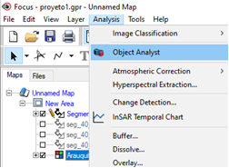

Imagen 5. Herramienta Object Analyst

Se escoge como operación (operation) el proceso de segmentación, y con ello se selecciona la fuente o canales de entrada dando clic en el “Select…” de “Source Channels”, para lo cual se desplegará la ventana llamada “Layer Selection” en donde se buscará la ruta de la imagen y es necesario seleccionar todas sus bandas, para lo cual se hace clic en “Select All” y clic en “OK”, este proceso garantiza que se han ingresado todas las fuentes de datos.

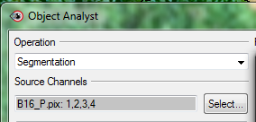

Imagen 6. Ventana Object Analyst

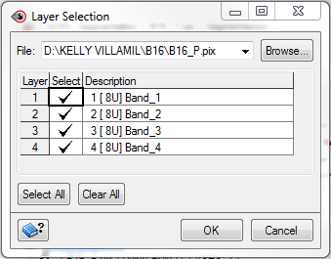

Imagen 7. Ventana Layer Selection

Posteriormente se definen los parámetros de segmentación básicos (escala, tamaño y compacidad), de acuerdo a los valores establecidos se generan muchos o pocos polígonos (segmentos) de diferentes tamaños. Teniendo en cuenta pruebas realizadas en la imagen de interés, los valores sugeridos son

* Escala: 140
* Forma: 0,2
* Compacidad: 0,6

En salida (Output) se debe indicar la ruta del archivo. pix que contiene la imagen de interés, ya que la segmentación se almacenará como un Layer, se coloca el nombre a dicha segmentación y se da clic en agregar y correr (Add and Run) el tiempo de ejecución de este proceso depende del tamaño de archivo de la imagen a clasificar.

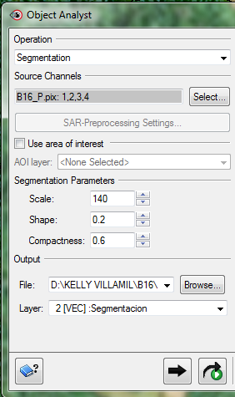

Imagen 8. Ventana con parámetros de segmentación

El resultado de la segmentación es una capa vectorial en formato .pix donde cada segmento o polígono cuenta con los atributos de área y perímetro. Es necesario hacer un paneo de toda la imagen para verificar que la segmentación generada distingue los objetos que allí se evidencian, en especial en las zonas donde hay mayor cantidad de cambios de cobertura.

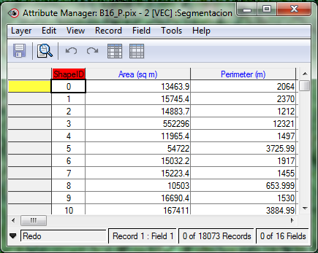

Imagen 9. Tabla de atributos para la capa vectorial resultado de la segmentación

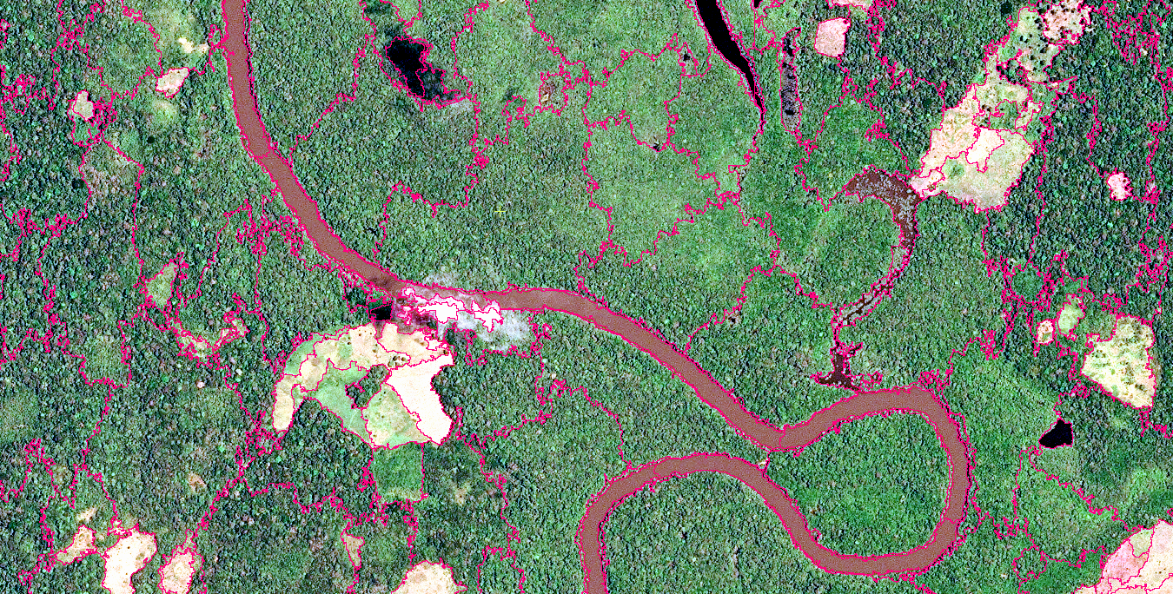

Imagen 10. Resultado de la segmentación con el módulo OBIA de PCI Geomatics

En caso de que la segmentación no cumpla con la calidad deseada, es necesario modificar los parámetros de segmentación (escala, forma y compacidad) y volver a generar la capa vectorial tantas veces sea necesario, hasta que los polígonos generados (segmentos), delimiten correctamente las coberturas presentes en la imagen.

## CÁLCULO DE ATRIBUTOS

Los atributos son parámetros que el modelo tiene en cuenta al momento de clasificar la imagen por objetos, para calcular dichos elementos se debe ingresar al módulo “Object Analyst” y seleccionar la operación “Attribute Calculation”, allí se ingresan las bandas de la imagen (en este caso RGB y NIR) y la capa vectorial resultado de la segmentación (el Layer generado en el proceso anterior).

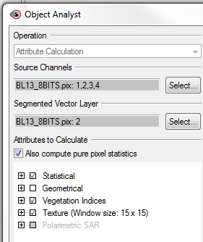

Imagen 11. Ventana Object Analyst

Seguidamente se seleccionan los atributos a calcular, para este caso se decidió utilizar la media, el índice normalizado de vegetación NDVI (se deben asignar las bandas correspondientes como se muestra en la imagen 13) y el índice de textura por media con una ventana de 15x15 (el tamaño de ventana se elige dando clic derecho al elemento “Texture” como se muestra en la imagen 14).

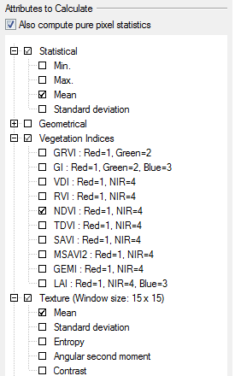

Imagen 12. Atributos a calcular

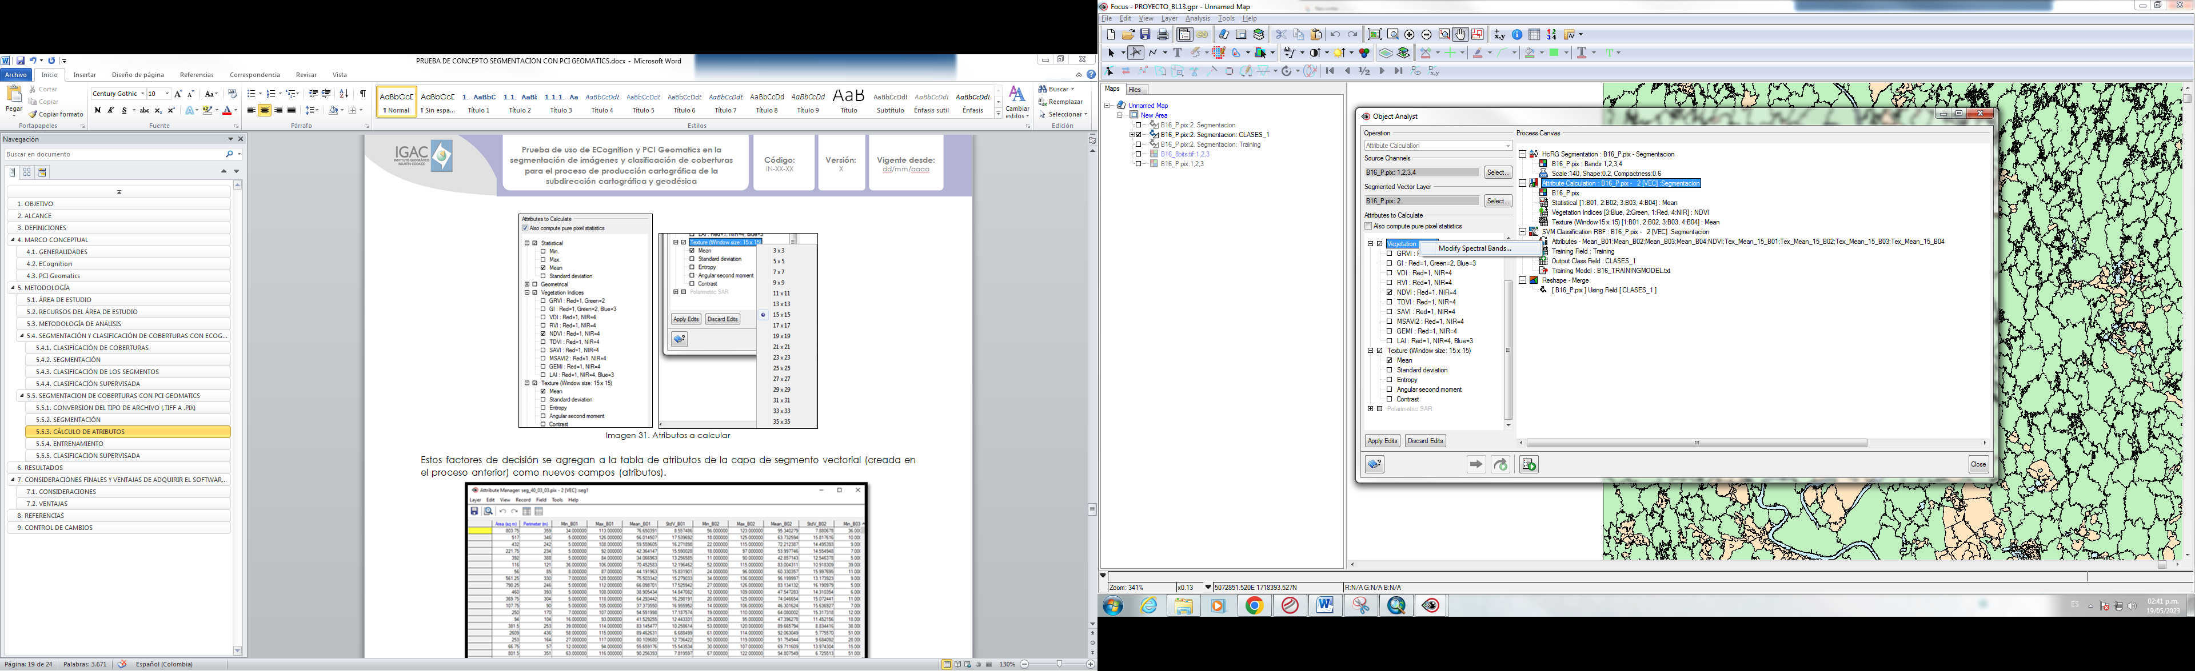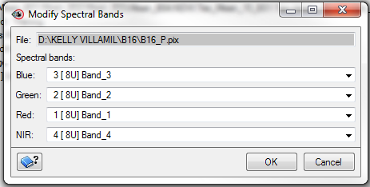

Imagen 13. Asignación de las bandas para el cálculo de índices de vegetación

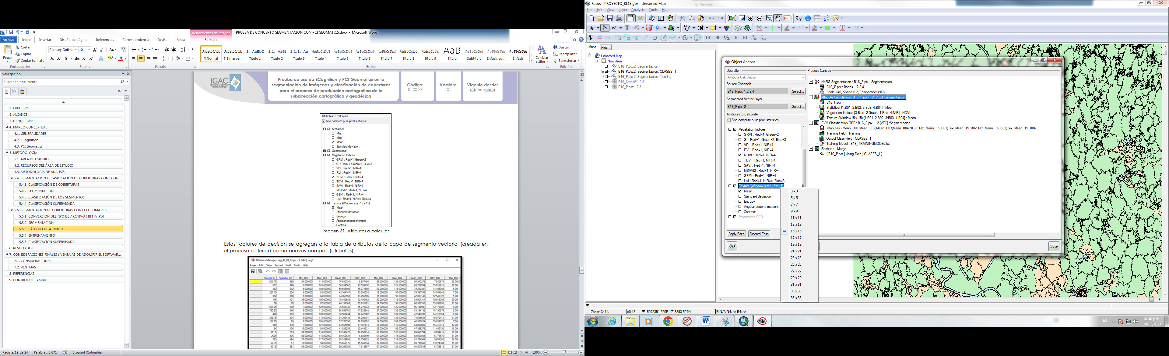

Imagen 14. Asignación del tamaño de ventana para el cálculo

Estos factores de decisión se agregan a la tabla de atributos de la capa de segmento vectorial (creada en el proceso anterior) como nuevos campos (atributos).

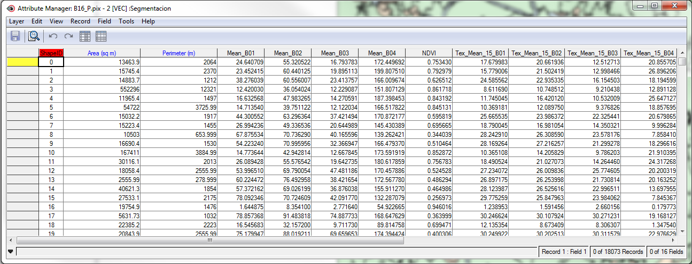

Imagen 15. Tabla de atributos de la capa segmentación con los nuevos atributos

## ENTRENAMIENTO DE LA CLASIFICACIÓN

Para la realización del entrenamiento de la clasificación, se ingresa en el módulo de “Object Analyst”, en operación seleccionamos “Training Sites Editing”. Dentro de la configuración correspondiente, se selecciona como vector de entrenamiento la capa de segmentos (que por el paso anterior ya tiene los atributos adicionales).

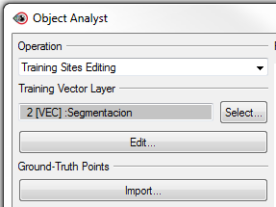

Imagen 16. Operación “Training Sites Editing” en la ventana “Object Analyst”

Luego de seleccionada la capa, se da clic en “Edit” para configurar el entrenamiento, en la ventana que se despliega, denominada “Training Sites Editing” se crearan las clases con las que se quiere relacionar el proceso, en este caso vamos a definir 4 clases utilizando el botón “Add Class”; cuerpos de agua, bosque, otros suelos (que contiene todo lo que no es cuerpo de agua ni bosque) y background. En la columna “Color” se configura el color correspondiente.

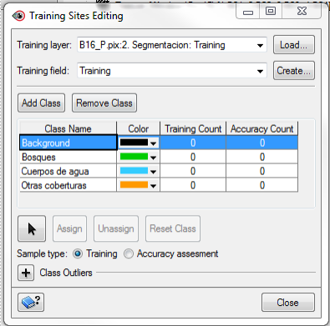

Imagen 17. Ventana “Training Sites Editing” y clases creadas para la clasificación supervisada

Luego de generadas las clases, se sugiere asignar a cada una entre mínimo 30 muestras como entrenamiento “Training”, este proceso se realiza seleccionando en “Sample Type” la opción “Training”, luego con el botón “Individual Select” se da clic al segmento y al botón “Assign”, en caso de querer eliminar el segmento de la muestra se da clic en “Unassign”, y en caso de querer eliminar todas las muestras se da clic en “Reset Class”.

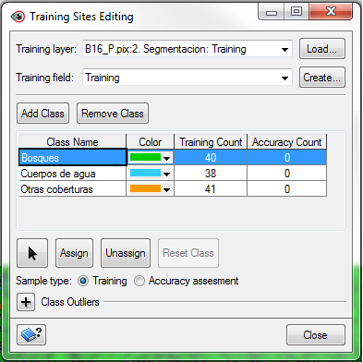

Imagen 18. Asignación de segmentos a la muestra de cada clase

Al terminar el proceso, el software genera un nuevo campo en la tabla de atributos de la capa vectorial de segmentación, denominado Training donde se asocia la pertenencia como muestra a las clases creadas para la clasificación supervisada, donde el valor T indica que es de entrenamiento y el valor A indica que es de evaluación de precisión. En este caso solo fueron asignados elementos a la muestra de entrenamiento.

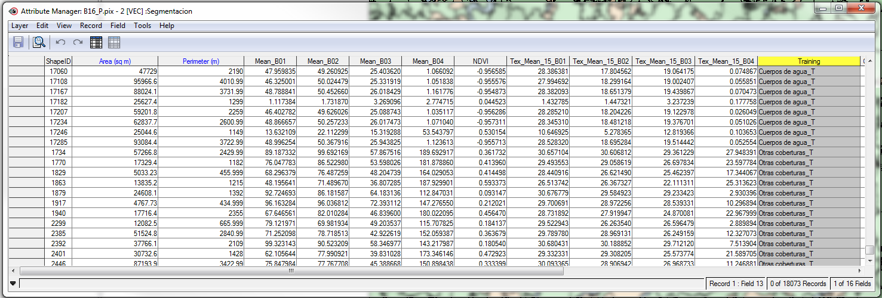

Imagen 19. Tabla de atributos de la capa vectorial de segmentación luego de escoger objetos para el entrenamiento

## CLASIFICACIÓN SUPERVISADA

En el módulo de Object Analyst, en operación se selecciona “Supervised Classification” y como vector de entrenamiento se asocia la capa de segmentos la cual tiene las muestras de entrenamiento en su tabla de atributos. Adicionalmente se puede escoger el algoritmo de clasificación que genera la predicción de cada uno de los segmentos de acuerdo al entrenamiento previo, la selección se realiza en el panel “Classifier” en el atributo “SVM kernel” para este caso se escogió el denominado “Radial-basis function”. Como campo de salida se asigna el nombre Clases_1 (o aquel que permita identificar el modelo usado).

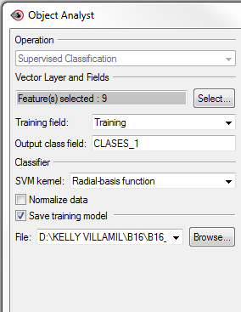

Imagen 20. Clasificación supervisada PCI Geomatics

Luego de correr la clasificación, el resultado obtenido se muestra de la siguiente forma:

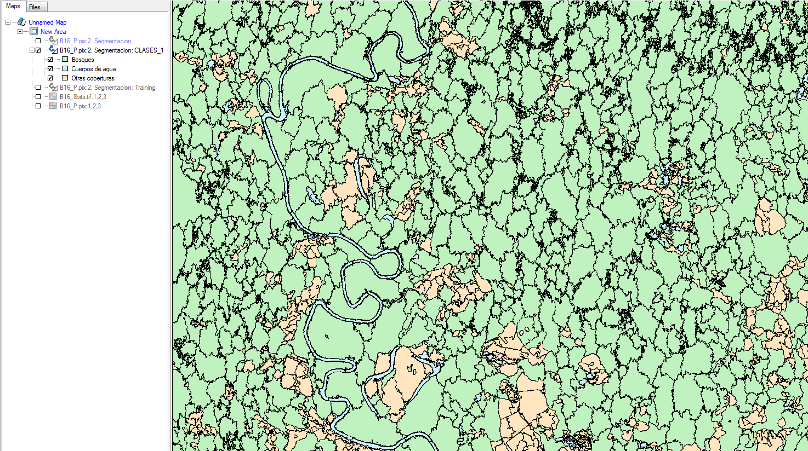

Imagen 21. Resultado de la clasificación supervisada en PCI Geomatics

Los resultados de la clasificación, quedaran guardados en el mismo archivo de segmentación, en tres columnas nuevas, CLASES_1_ClassLabel corresponde a la predicción de la clase con el valor numérico según corresponda y su respectivo nombre ubicado en la casilla llamada Clases_1 y la columna Clases1_VOTING_PROB es el porcentaje de los pixel de cada segmento correspondiente a esa clase en particular.

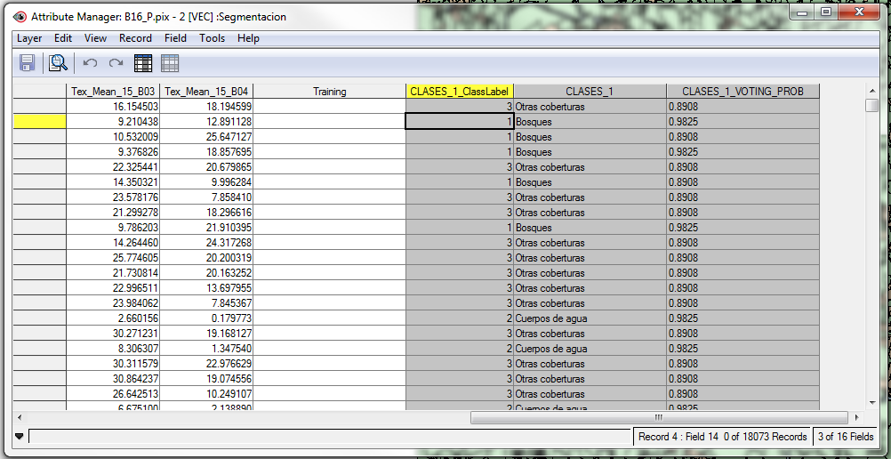

Imagen 22. Tabla de atributos con los resultados de la clasificación supervisada en PCI Geomatics

Luego de generar la clasificación es necesario revisar los resultados de la misma realizando un paneo sobre las zonas de interés, se sugiere revisar los sitios donde se presenten mayor cantidad de coberturas, si existen segmentos mal clasificados se debe realizar la asignación de más objetos al entrenamiento y volver a correr la clasificación. Para ello dirigirse a “Object Analyst” y seleccionar la operación “Training Sites Editing”, ingresar al botón “Edit” y asignar como muestras algunos de los segmentos mal clasificados y los demás que se quieran, luego de ello en el panel “Process Canvas”, volver a correr la operación “Supervised Classification”, dando clic derecho sobre esta y Run. Los resultados se sobre escribirán en la tabla de atributos. Este proceso mejora los resultados por lo que se sugiere repetirse hasta conseguir el mejor.

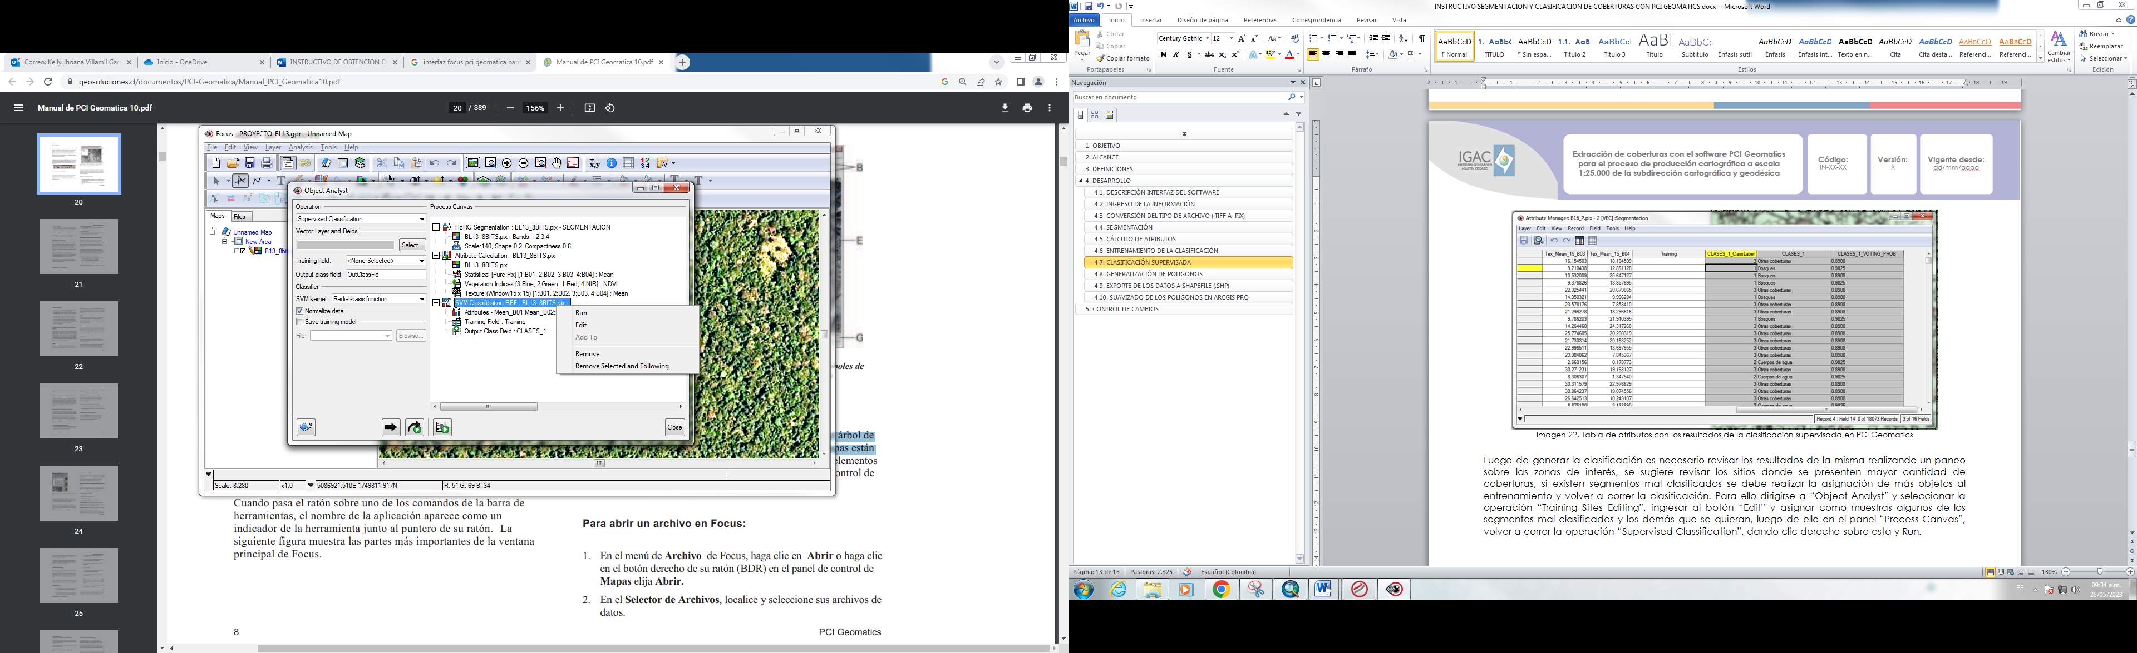

Imagen 23. Panel Process Canvas y botón para volver a correr la clasificación supervisada.

## GENERALIZACIÓN DE POLIGONOS

Por último se realiza la unión de los polígonos pertenecientes a la misma clase, para ello en la ventana “Object Analyst” se selecciona la operación “Post-classification Editing” y se escoge la opción “Automatic dissolve”, seguido de esto la capa de segmentación y como parámetro la capa que contiene la clasificación “CLASES_1”, en los parámetro de salida se elige la ubicación del archivo .pix de la imagen y se asigna el nombre al nuevo Layer “B16_DISSOLVE”

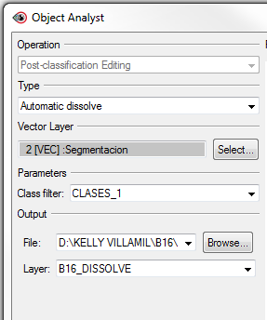

Imagen 24. Operación “Post-classification Editing” de “Object Analyst”

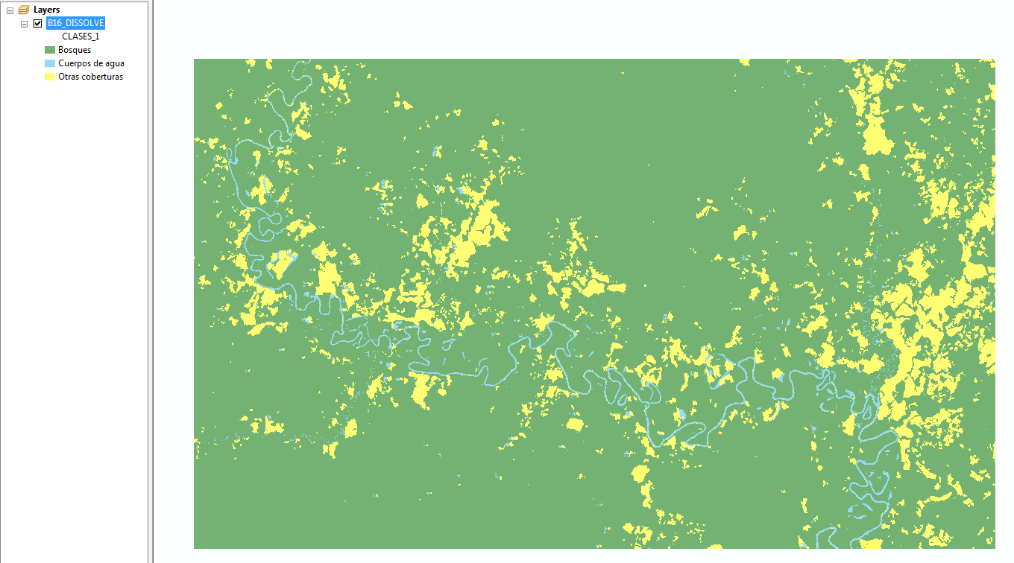

Imagen 25. Capa resultado de “Automatic dissolve” de la operación “Post-classification Editing” de “Object Analyst”

## EXPORTE DE LOS DATOS A SHAPEFILE (.SHP)

Luego de obtenido el resultado, se debe exportar a un archivo .SHP, para ello nos ubicamos en el panel Files, damos clic derecho sobre la capa y elegimos la opción “Export (Save As)”, dentro de la ventana elegimos la carpeta de destino, el formato “SHP: ArcView Shapefile” y el Layer, finalmente le damos al botón “Translate”.

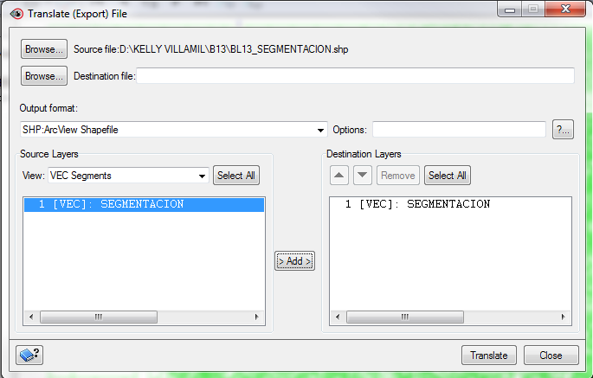

Imagen 26. Exporte de la capa a .SHP

# CONTROL DE CAMBIOS

Registrar las dos últimas versiones (para el caso de actualizaciones de documentos) así:

|  |  |  |
| --- | --- | --- |
| **FECHA** | **CAMBIO** | **VERSIÓN** |
| **10/05/2023** | * Se adopta como versión 1 debido a la actualización de la Cadena de Valor en Comité Institucional de Gestión y Desempeño del 3 de marzo del 2023, nuevos lineamientos frente a la generación, actualización y derogación de documentos del SGI. * Hace parte de la Dirección de Gestión de Información Geográfica. * Se ajusta el documento según la nueva Estructura Orgánica aprobada por Decreto 846 del 29 de Julio del 2021. | **1** |

Registrar la creación del documento en versión 1 así:

|  |  |  |
| --- | --- | --- |
| **FECHA** | **CAMBIO** | **VERSIÓN** |
| **10/05/2023** | * Se adopta como versión 1 por corresponder a la creación del documento. Emisión Inicial Oficial. * Hace parte de la Dirección de Gestión de Información Geográfica. | **1** |

|  |  |  |  |
| --- | --- | --- | --- |
| **Elaboró y/o Actualizó** | **Revisó Técnicamente** | **Revisó Metodológicamente** | **Aprobó** |
| **Nombre:** Kelly Jhoana Villamil Garro  **Cargo:** Contratista | **Nombre:** Diego Joaquín Rugeles Martínez  **Cargo:** Contratista | **Nombre:** Diego Joaquín Rugeles Martínez  **Cargo:** Contratista | **Nombre:** Carlos Franco Prieto  **Cargo:** Subdirector de Cartografía y Geodesia |